
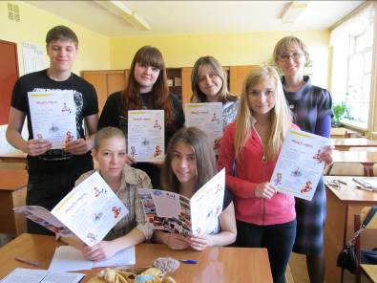
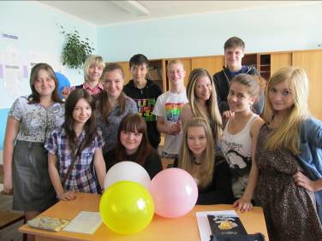

Журналистика наполняет жизнь смыслом
Профессия - журналист. У многих людей это словосочетание вызывает смешанные эмоции. Кто-то в этой профессии видит популярность, опасность, кто-то корысть, деньги, желтые сплетни. А для кого-то это призвание всей жизни, и я искренне рад за тех, кому эта нелегкая работа пришлась по душе. Ведь журналистика - это вдохновение, это бесконечные потоки информации, общение с интересными людьми, желание рассказать миру о том, что заинтересовало тебя. Журналистика наполняет жизнь смыслом. Каждый день, смотря утренние новости или читая свежую прессу, мы наслаждаемся не только самой информацией, но тем, как это было нам подано. Ведь если бы мы читали одни лишь только голые факты, нам бы стало очень скучно и неинтересно. Безусловно, каждый человек нуждается в информации, это то, что отличает нас от животных. Но что отличает современного человека от, скажем, человека древних времен? Кто-то скажет, что технический прогресс, кто то – горячая пища, но я знаю точно, что журналистика является неотъемлемой частью нашей жизни. Именно журналистика делает нашу жизнь интересной, наполняет смыслом, раскрашивает в разные цвета. Рекламные плакаты, телевидение, печатные издания - все это вошло в нашу жизнь, в жизнь современного человека. И уже невозможно представить и дня, когда бы ты не обратил внимания на продукты журналистской деятельности. А кто расскажет о новой музыкальной группе, о случившейся катастрофе или о том как, например, справляют 9 Мая на другом конце страны? Правильно, журналист. Журналист живет этим, он постоянно ищет что-то новое, всегда в курсе новых событий, мероприятий. Без преувеличения, это самая интересная и захватывающая профессия. И если у вас имеется хоть капля писательского таланта, то смело начинайте писать, тренироваться, общаться с новыми людьми и тогда вы сможете стать журналистом, стать успешным, современным специалистом, идущим в ногу со временем. Современное поколение выбирает журналистику!
КИЛЕ Егор 10 кл

9 мая. Помним, чтим…
9 мая 2011 года в городе Комсомольске-на-Амуре прошли праздничные мероприятия, посвященные 66-ой годовщине Победы в Великой Отечественной войне. В ходе демонстрации было взято интервью у участницы происходящего события. Новиковой Анастасии Владимировне были заданы следующие вопросы:
Корр.: Нужно ли помнить о Великой Отечественной войне?
- Да, ведь историю своей родины мы обязаны знать, и обязаны чтить память людей, погибших и победивших в этой страшной войне.
Корр.: Расскажите, какие эмоции, чувства вызывает у вас этот праздник?
- Этот праздник вызывает у меня гордость, радость, я благодарна тем, кто дал нам возможность жить под этим небом, солнцем, слышать смех наших детей.
Корр.: Объясняете ли вы своим детям, почему этот праздник является важным в истории?
- Обязательно! Каждый ребенок должен впитать чувство гордости за наших отцов и дедов с молоком матери.
Я согласна с мнением людей. Меня так же переполняет чувство гордости, благодарности ко всем воинам, не только к тем, кто прошел дорогами великой Отечественной войны, но и к тем, кто продолжает оберегать наш сон и покой. Спасибо вам!
интервью брала Арина Матвеенко

Нас окружают миллионы интересных людей. Я взяла интервью у интересного человека. Не буду называть его имени, скажу лишь, что она добилась многого в жизни, и с ней действительно можно поговорить о чем-то конкретном. Когда читаешь её статьи, думаешь: «А действительно, как я раньше этого не замечал!»

Я: Первый вопрос: «Интересный человек. Каков он?»

Она: Как бы скучно, банально ни звучало, но интересный человек - тот, кто постоянно вызывает к себе интерес.

Я: "Людей неинтересных в мире нет...", - сказал поэт Евгений Евтушенко. Так ли это?
Она: Конечно! каждый человек интересен... это ж как приправа, кто-то острый, кто-то сладкий, кто-то соленый... кто-то слабо приправлен, кто-то слишком... но безвкусных людей не бывает.
Я: Говорят: «Либо умная, либо красивая». А как ты думаешь, существуют ли люди, которые совмещают в себе два этих достоинства? Ну, на твоем примере уже можно в этом убедиться, но все же.
Она: Вот-вот... Я-то на что? Да и у меня друзей таких полно!!!
И вообще, что такое умный человек? Кто книги наизусть знает или кубик рубика за 5 минут собирает? Главное, чтоб с человеком было о чем поговорить, а о чем - это уже дело вкуса.
Я: По твоему мнению, какие люди интереснее, которые связали свою жизнь с искусством или с наукой?
Она: Опять же, это дело вкуса. Меня жизнь связывает с творческими людьми, но я не считаю, что они интереснее, просто каждый выбирает по себе, и уж тем более, я не убегу от интересного человека с криками "аааааааааай, учеееееееный!!!", если до этого мне было о чем с ним поговорить. Не стоит ограничивать себя, и уж тем более ставить рамки в общении с людьми. В общем, да, все интересные.
Я: Спасибо за интервью. Конечно, оно небольшое по размерам, но я только учусь. Из всего сказанного можно понять, что интересный человек - это не ботаник, а тот, кто многое изведал в своей жизни.
беседовала с интересным человеком Кристина Лузан

